**Означення ймовірності на просторі елементарних подій загального виду**

Розглянемо простір елементарних подій  загального виду. Нехай .

**Озн.** Систему  підмножин простору елементарних подій  називають **-алгеброю**, якщо виконуються наступні умови:

1) якщо  то і ;

2) якщо , то і .

Пара  називається вимірним простором, а **елементи -алгебри називаються випадковими подіями.**

**Приклад.** Підкидання грального кубика:

,

** -** мінімальна -алгебра,

**,**

** -** максимальна-алгебра

**Аксіоматичне означення ймовірності (за А.Н. Колмогоровим)**

Нехай  - простір елементарних подій, ** - -**алгебра підмножин .

**Ймовірністю на  називають числову функцію , визначену на множинах із  , і яка володіє наступними властивостями:**

1)  для кожного ;

2) ;

3) якщо послідовність  випадкових подій така, що  при 

то

.

Трійку **,** де  - простір елементарних подій, ** -** деяка **-**алгебра подій, ** -** яка-небудь ймовірність, що задана на **,** називають ймовірнісним простором.

**Властивості ймовірності**

1) ,



2) **;**

3) якщо , то ;

4) якщо , то ;

5) ;

6) ;

7) .

**Геометричне означення ймовірності**

Нехай , ** - -**алгебра вимірних за Лебегом множин, тоді використовують так зване геометричне означення ймовірності:

** .**

Тут

,

при   - довжина; при   - площа; при   - об’єм.

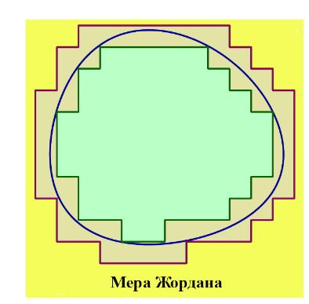Міра Лебега є узагальненням міри Жордана. При , ,  міра Лебега співпадає з довжиною, площею, об’ємом відповідно. Ймовірність події *А* не залежить від форми і зсувів відповідної множини в середині , але пропорційна мірі цієї множини.

**Приклад** (задача про зустріч). Дві особи *А* та *В* домовились зустрітись в певному місці між 12-ою та 13-ою годинами. Той, хто прийде першим чекає другого протягом 30 хвилин, після чого уходить. Чому дорівнює ймовірність зустрічі осіб *А* та *В,* якщо прихід кожного із них протягом вказаного часу відбувається навмання і моменти приходу незалежні.

**Розв.** Позначимо моменти приходу осіб *А* та *В* через  та . Оскільки , то  представляє собою квадрат зі стороною 60.

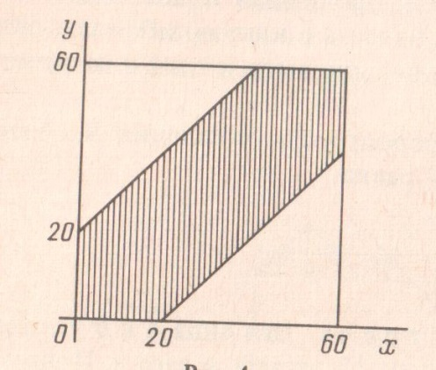Для того, щоб зустріч відбулась, необхідно і достатньо, щоб виконувалась умова:

,

або .

Тоді 

**Приклад** (задача Бюффона) Площина розграфлена паралельними прямими, відстань між якими, дорівнює . На площину навмання кидають голку довжини  Знайти ймовірність того, що голка перетне яку-небудь пряму.

**Розв.** Позначимо через  відстань від центра до найближчої паралелі і через  - кут, який утворюється між голкою і паралеллю. Величини  та  повністю визначають положення голки. Всі можливі положення голки визначаються точками прямокутника зі сторонами  та .

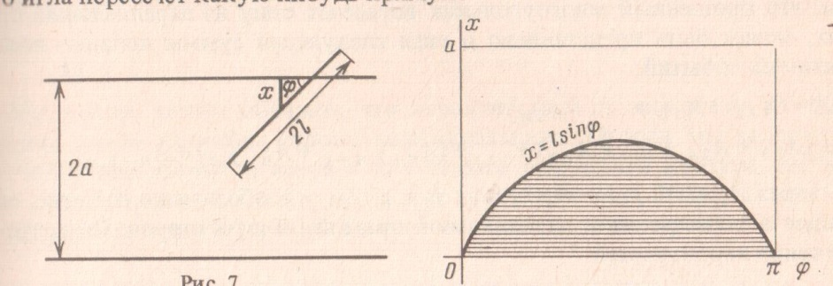

Із малюнка видно, що для перетину голки з паралеллю, необхідно і достатньо, щоб

 .

Шукана ймовірність в силу зроблених припущень дорівнює відношенню площі, заштрихованої на малюнку, до площі прямокутника

.

. Задача Бюффона є вихідним пунктом для розв’язування деяких проблем теорії стрільби, коли враховуються розміри снаряда.

**Приклад** (парадокс Бертрана) Навмання береться хорда в крузі. Чому дорівнює ймовірність того, що її довжина перевищить довжину сторони вписаного рівностороннього трикутника.

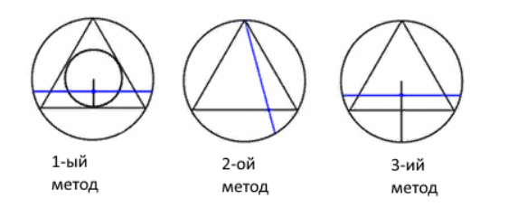

При використанні 1-го методу  2-го -  , 3-го .

За розв’язок однієї і тієї задачі, користуючись тим, що в умові задачі не визначено поняття проведення хорди навмання, видаються розв’язки трьох різних задач.

**Умовна ймовірність**

**Озн.** Нехай ** -** ймовірнісний простір, **.**

Ймовірність появи події **,** за умови, що подія  відбулась, позначають

 і покладають рівною

.